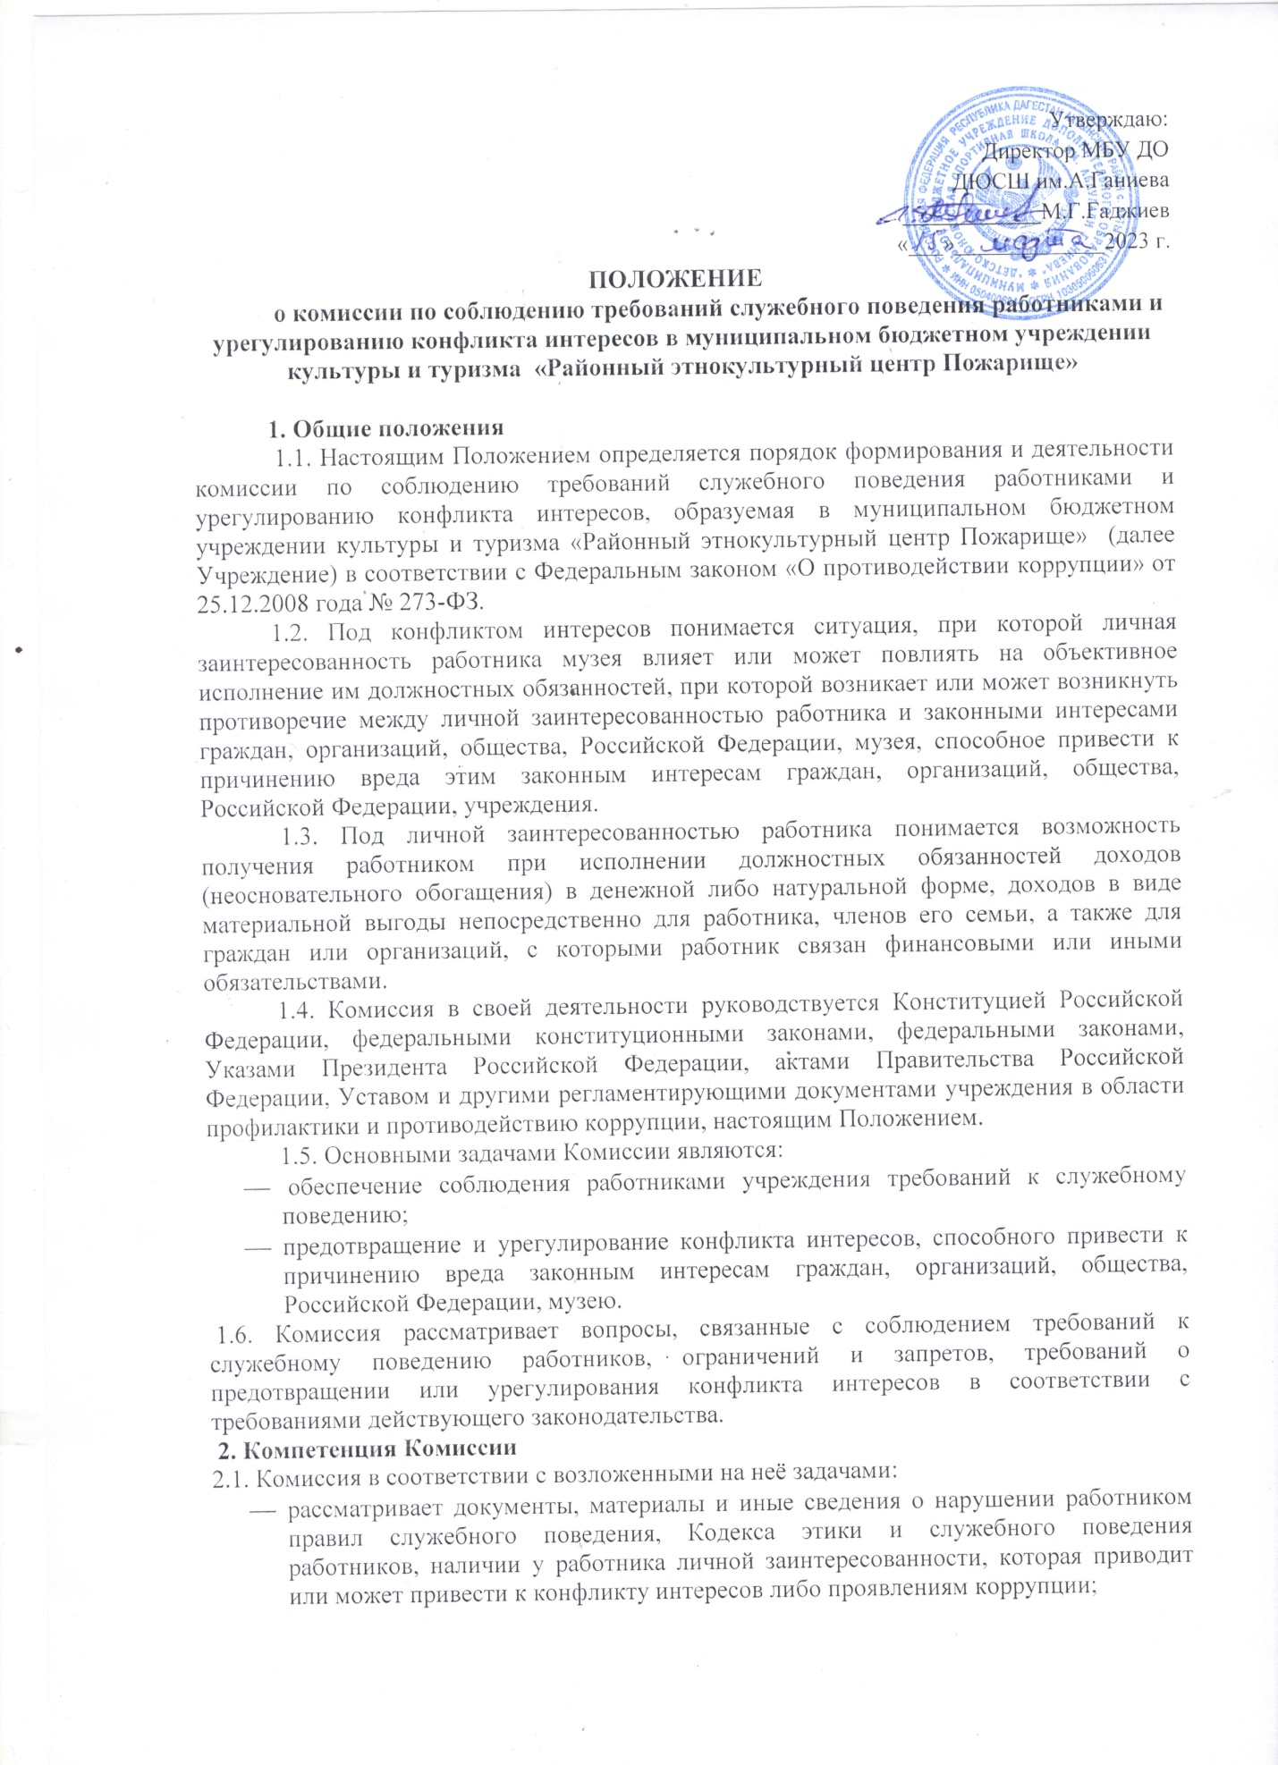

Утверждаю:
Директор МБУ ДО
ДЮСШ им.А.Ганиева
____________М.Г.Гаджиев
«___»_____________2023 г.
ПОЛОЖЕНИЕ
о комиссии по соблюдению требований служебного поведения работниками и урегулированию конфликта интересов в муниципальном бюджетном учреждении культуры и туризма «Районный этнокультурный центр Пожарище»

1. Общие положения
1.1. Настоящим Положением определяется порядок формирования и деятельности комиссии по соблюдению требований служебного поведения работниками и урегулированию конфликта интересов, образуемая в муниципальном бюджетном учреждении культуры и туризма «Районный этнокультурный центр Пожарище» (далее Учреждение) в соответствии с Федеральным законом «О противодействии коррупции» от 25.12.2008 года № 273-ФЗ.
1.2. Под конфликтом интересов понимается ситуация, при которой личная заинтересованность работника музея влияет или может повлиять на объективное исполнение им должностных обязанностей, при которой возникает или может возникнуть противоречие между личной заинтересованностью работника и законными интересами граждан, организаций, общества, Российской Федерации, музея, способное привести к причинению вреда этим законным интересам граждан, организаций, общества, Российской Федерации, учреждения.
1.3. Под личной заинтересованностью работника понимается возможность получения работником при исполнении должностных обязанностей доходов (неосновательного обогащения) в денежной либо натуральной форме, доходов в виде материальной выгоды непосредственно для работника, членов его семьи, а также для граждан или организаций, с которыми работник связан финансовыми или иными обязательствами.
1.4. Комиссия в своей деятельности руководствуется Конституцией Российской Федерации, федеральными конституционными законами, федеральными законами, Указами Президента Российской Федерации, актами Правительства Российской Федерации, Уставом и другими регламентирующими документами учреждения в области профилактики и противодействию коррупции, настоящим Положением.
1.5. Основными задачами Комиссии являются:
- обеспечение соблюдения работниками учреждения требований к служебному поведению;
- предотвращение и урегулирование конфликта интересов, способного привести к причинению вреда законным интересам граждан, организаций, общества, Российской Федерации, музею.
1.6. Комиссия рассматривает вопросы, связанные с соблюдением требований к служебному поведению работников, ограничений и запретов, требований о предотвращении или урегулирования конфликта интересов в соответствии с требованиями действующего законодательства.
2. Компетенция Комиссии
2.1. Комиссия в соответствии с возложенными на неё задачами:
- рассматривает документы, материалы и иные сведения о нарушении работником правил служебного поведения, Кодекса этики и служебного поведения работников, наличии у работника личной заинтересованности, которая приводит или может привести к конфликту интересов либо проявлениям коррупции;
- принимает решения об установлении нарушения работником правил служебного поведения либо факта наличия личной заинтересованности работника, которая приводит или может привести к конфликту интересов;
- обращается в органы государственной власти, органы местного самоуправления, организации, к должностным лицам и гражданам для представления ими документов, материалов и иных сведений, необходимых для работы Комиссии;
- привлекает специалистов сторонних организаций и независимых экспертов для участия в заседании Комиссии.
3. Порядок формирования Комиссии
3.1. Персональный состав комиссии утверждается приказом директора учреждения.
3.2. Комиссия состоит из председателя, секретаря и членов комиссии. Все члены комиссии при принятии решений обладают равными правами. В случае отсутствия председателя Комиссии (временная нетрудоспособность, командировка, отпуск) его функции осуществляет любой член комиссии, уполномоченный другими членами комиссии простым большинством голосов.
3.3. Членами комиссии с правом решающего голоса могут быть только работники учреждения.
3.4. Состав комиссии формируется таким образом, чтобы исключить возможность возникновения конфликта интересов, который мог бы повлиять на принимаемые комиссией решения.
3.5. В заседании Комиссии при рассмотрении конкретного вопроса с правом совещательного голоса могут участвовать:
- непосредственный руководитель работника, в отношении которого комиссией рассматривается вопрос о соблюдении требований к служебному поведению и (или) требований об урегулировании конфликта интересов.
- другие работники, которые могут дать пояснения по вопросам деятельности учреждения и вопросам, рассматриваемых комиссией.
- должностные лица государственных органов, органов местного самоуправления.
- представители заинтересованных организаций.
3.6. Представитель работника, в отношении которого комиссией рассматривается вопрос о соблюдении требований к служебному поведению и (или) требований об урегулировании конфликта интересов, по решению председателя комиссии, принимаемому в каждом конкретном случае отдельно не менее чем за три дня до дня заседания комиссии на основании ходатайства работника, в отношении которого комиссией рассматривается этот вопрос, или любого члена комиссии.
4. Порядок работы Комиссии
4.1. Основаниями для проведения заседания комиссии являются представление директором учреждения:
- сведений о нарушении работником требований Кодекса этики и служебного поведения в учреждении.
- о несоблюдении работником требований об урегулировании конфликта интересов.
- поступившего в комиссию в установленном порядке заявления о нарушениях, совершенных работником.
- представление любого члена Комиссии, касающееся обеспечения соблюдения работником требований к служебному поведению и (или) требований об урегулировании конфликта интересов либо осуществления в музее мер по предупреждению коррупции.
4.2. Информация, указанная в пункте 4.1 настоящего Положения, должна быть представлена в письменном виде и содержать следующие сведения: фамилию, имя, отчество работника и занимаемую им должность,описание нарушения работником требований к служебному поведению или признаков личной заинтересованности, которая приводит или может привести к конфликту интересов, данные об источнике информации.
4.3. В комиссию могут быть представлены материалы, подтверждающие нарушение работником требований к служебному поведению или наличие у него личной заинтересованности, которая приводит или может привести к конфликту интересов.
4.4. Комиссия не рассматривает сообщения о преступлениях и административных правонарушениях, а также анонимные обращения, не проводит проверки по фактам нарушения служебной дисциплины.
4.5. Председатель комиссии в 3-дневный срок со дня поступления информации, указанной в пункте 4.1 настоящего Положения, выносит решение о проведении проверки этой информации, в том числе материалов, указанных в пункте 4.3 настоящего Положения.
4.6. Проверка информации и материалов осуществляется в месячный срок со дня принятия решения о её проведении.
4.7. В случае если в комиссию поступила информация о наличии у работника личной заинтересованности, которая приводит или может привести к конфликту интересов, председатель комиссии немедленно информирует непосредственного руководителя работника, в целях принятия ими мер по предотвращению конфликта интересов: усилению контроля за исполнением работником его должностных обязанностей, отстранении работника от занимаемой должности на период урегулирования конфликта интересов с сохранением денежного содержания.
4.8. Дата, время и место заседания Комиссии устанавливаются её председателем после сбора материалов, подтверждающих либо опровергающих информацию, указанную в пункте 4.1 настоящего Положения.
4.9. Секретарь Комиссии решает организационные вопросы, связанные с подготовкой заседания Комиссии, а также извещает членов Комиссии о дате, времени и месте заседания, о вопросах, включённых в повестку дня, не позднее чем за 3 рабочих дня до дня проведения заседания.
4.10. Заседание Комиссии считается правомочным, если на нем присутствует более половины от общего числа членов Комиссии.
4.11. При возможном возникновении конфликта интересов у членов Комиссии в связи с рассмотрением вопросов, включённых в повестку дня заседания Комиссии, они обязаны до начала заседания заявить об этом. В этом случае соответствующий член Комиссии не принимает участия в рассмотрении указанных вопросов.
4.12. Заседание Комиссии проводится в присутствии работника. На заседании Комиссии может присутствовать уполномоченный работником представитель. Заседание Комиссии переносится, если работник не может участвовать в заседании по уважительной причине. В случае не явки на заседание Комиссии без уважительной причины, Комиссия рассматривает вопрос без присутствия работника.
4.13. На заседании Комиссии заслушиваются пояснения работника, рассматриваются материалы, относящиеся к вопросам, включённым в повестку дня заседания. Комиссия вправе пригласить на своё заседание иных лиц и заслушать их устные или рассмотреть письменные пояснения.
4.14. Члены Комиссии и лица, участвовавшие в её заседании, не вправе разглашать сведения, ставшие им известными в ходе работы Комиссии.
4.15. По итогам рассмотрения вопроса Комиссия принимает решений, составляется протокол. В протоколе Комиссия указывает:
-дату заседания Комиссии, фамилии, имена, отчества членов Комиссии и других лиц, присутствующих на заседании;
-формулировка каждого из рассматриваемых на заседании Комиссии вопросов, с указанием фамилии, имён, отчеств, должности работника, в отношении которого рассматривается вопрос о соблюдении требований к служебному поведению и (или) требований об урегулировании конфликта интересов;
- предъявляемые к работнику претензии, материалы, на которых они основываются;
- содержание пояснений работника и других лиц по существу предъявляемых претензий;
- фамилии, имена, отчества выступивших на заседании лиц и краткое изложение их выступлений;
- источник информации, содержащей основания для проведения заседанияКомиссии, дата поступления информации в учреждение;
- другие сведения;
- результаты голосования;
- решение и обоснование его принятия;
5.3. Член Комиссии, несогласный с её решением, вправе в письменной форме изложить своё мнение, которое подлежит обязательному приобщению к протоколу заседания Комиссии, с которым должен быть ознакомлен работник.
5.4. Копии протокола заседания Комиссии, в 3-дневный срок направляются директору учреждения, работнику, а также, по решению Комиссии, – иным заинтересованным лицам.
5.5. Директор учреждения обязан рассмотреть протокол заседания Комиссии и вправе учесть в пределах своей компетенции, содержащиеся в нем рекомендации при принятии решения о применении к работнику мер ответственности, предусмотренных нормативными правовыми актами Российской Федерации, а также по иным вопросам организации противодействия коррупции. О рассмотрении рекомендаций Комиссии и принятом решении директор музея в письменной форме уведомляет Комиссию в месячный срок со дня поступления к нему протокола заседания Комиссии. Решение директора учреждения оглашается на ближайшем заседании Комиссии и принимается к сведению без обсуждения.
5.6. В случае установления Комиссией признаков дисциплинарного проступка в действиях (бездействии) работника решается вопрос о применении к работнику дисциплинарного взыскания в соответствии с трудовым законодательством.
5.7. В случае установления Комиссией факта совершения работником действия (факта бездействия), содержащего признаки административного правонарушения или состава преступления, председатель Комиссии по поручению директора обязан передать информацию о совершении указанного действия (бездействия) и подтверждающие такой факт документы в правоохранительные органы в 3-дневный срок, а при необходимости – немедленно.
5.8. Копия протокола заседания Комиссии или выписка из него приобщается к личному делу работника, в отношении которого рассмотрен вопрос о соблюдении требований к служебному поведению и (или) требований об урегулировании конфликта интересов.
5.9. Организационно-техническое и документационное обеспечение деятельности Комиссии, а также информирование членов комиссии о вопросах, включенных в повестку дня, о дате, времени и месте проведения заседания, ознакомления членов Комиссии с материалами, представляемыми для обсуждения на заседание Комиссии, осуществляется секретарём Комиссии.
5.10. Решение Комиссии может быть обжаловано работником в порядке, предусмотренном законодательством Российской Федерации.
6. Заключительные положения
6.1. Настоящее Положение действует до замены его новым Положением.
6.2. Любые изменения и дополнения в настоящее Положение вносятся приказом директора учреждения.

